票管家软件系统设计说明书

项目成员： 邓展麒、陈泽政、朱德天、杨景博
撰 写 人： 陈泽政、朱德天、杨景博 2020 年 12月15 日
评 审 人： 年 月 日

2020年
修订记录

日期 | 修订版本 | 修改章节 | 修改描述 | 修订人
2020.12.15 | 1.0 | 1、2、3、4、5 | 完成了后端方面的系统设计描述 | 朱德天
2020.12.17 | 2.0 | 6 | 完成了界面设计描述 | 杨景博
2020.12.22 | 3.0 | 1、2、3、4、5 | 完善了后端系统设计 | 陈泽政

目 录
1. 简介 1
1.1 目的 1
1.2 范围 1
一、软件名称 1
二、软件功能 1
三、软件应用 1
2. 第0层设计描述 1
2.1 软件系统上下文定义 1
2.2 设计思路 1
一、设计可选方案 1
二、 设计约束 2
三、遵循标准 2
四、硬件限制 2
五、技术限制 2
六、其他 2
3. 第一层设计描述 2
3.1 系统结构 2
一、系统结构描述 2
二、业务流程说明 2
3.2 分解描述 2
一、模块1/子系统1描述 3
二、模块2/子系统2描述 3
3.3 依赖性描述 3
3.4 接口描述 3
一、模块1/子系统1的接口描述 3
二、模块2/子系统2的接口描述 3
4. 第二层设计描述 4
4.1 模块1名称 4
一、模块设计描述 4
1、类名 4
2、类名 4
二、功能实现说明 5
4.2 模块2名称 5
一、模块设计描述 5
1、类名 5
类名 5
二、功能实现说明 5
5. 数据库设计 5
5.1 实体定义 5
一、分解描述 5
二、内部依赖性描述 5
5.2 行为定义 6
一、分解描述 6
二、外部依赖性描述 6
三、内部依赖性描述 6
6. 原型或界面设计 6

关键词：Vue、Springboot、Redis、高并发
摘 要：我们小组设计了一个支持高并发抢票功能的票务管理系统，采用前后端分离的开发模式，前端使用Vue框架实现，后端使用Springboot实现。对于高并发的支持，我们则是采用了Redis作为缓存，将用户的购票请求缓存在Redis的List中，实现了一个简单的消息队列，从而提高系统的效率。
缩略语清单：
缩略语 | 英文全名 | 中文解释

简介

目的
本文档用于介绍票管家软件的系统设计说明，主要用于向老师展示本软件的系统开发结构和各个方面的架构设计。

范围
一、软件名称
票管家
二、软件功能
本项目主要实现的是一个活动票务管理系统，实现对于活动门票的销售管理。
前端网页首页中包括活动详情，通过活动详情中的购买按钮可以跳转到购买页面。每个用户拥有个人页面，在个人页面中可以显示个人资料、个人订单页面（通过订单点击可以跳转到订单详情页面）以及个人收藏页面。
后端中定义了用户注册和登录的功能以及用户在个人资料界面对自身昵称修改，修改账号密码的功能；订单相关的功能有根据用户名查询订单、某一用户新增订单（即用户购买演出票）以及根据订单号删除订单；活动方面，本项目软件预想实现一个1000qps的高并发抢票系统，完成对一具体活动的门票抢购，管理员可以对本网页添加或删除活动，使用者可以分页查看所有活动，可以根据关键词查询，根据地点、日期、价格等条件筛选活动；已登录用户可以收藏一个活动，并且在个人收藏页面可以取消收藏。
三、软件应用
类似于大麦网，本软件应用于对于某一个活动门票的抢票购买以及个人所有票务管理方面，主要用于与活动票务有关的方面。

第0层设计描述

2.1 软件系统上下文定义
访客：可以查看和搜索活动、可以查看活动详情。
普通用户：可以查看和搜索活动、可以收藏活动、可以购买、可以进行个人信息和收货地址的管理。
管理员：可以进行活动的增加、删除与修改。

2.2 设计思路
一、设计可选方案
本软件系统采用前后端分离的设计。
前端采用成熟的Vue框架实现，根据需求划分页面，每个页面实现对应的功能。
后端采用Springboot框架，根据前端需求实现对应的Web API。
前后端之间通过Json字符串和Web API进行数据交互。
- 设计约束
本软件系统主要存在以下设计约束：
- 时间约束：本系统实现时间共计3周。
- 技术约束：
（1）目标部署平台：CentOS 7.9
（2）技术成熟度：采用成熟的Vue框架和Springboot框架，技术实现风险低。
- 人员约束：团队总计4名成员，且没有Vue前端开发经验。

三、遵循标准

四、硬件限制
本软件后端部署在阿里云学生机上，具体参数如下：
- 操作系统：CentOS 7.9
- CPU：1核
- 内存：2G
- 带宽：1Mbps
五、技术限制
前端使用Vue框架，后端使用Springboot，所用技术应与框架兼容。
六、其他

第一层设计描述

3.1 系统结构
一、系统结构描述
数据模块
用户系统
地址系统
活动系统
收藏系统
订单系统
二、业务流程说明
前端通过Web API的URL发送请求，发送的请求首先会被后端的拦截器获取，对于需要权限验证的方法，拦截器会检查请求头中的access_token是否有效，如果无效则直接拒绝请求。通过权限验证的请求会发到对应的Controller方法中，然后该方法会调用对应的Service实现类的接口，Service实现类中又调用了DAO层的接口，对数据库进行操作。
以用户登录Login为例：
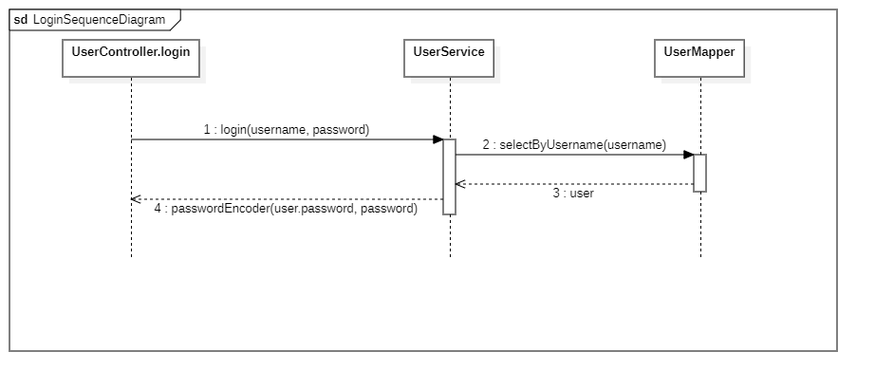

3.2 分解描述
一、数据模块/用户系统 描述
- Overview简介
该子系统主要提供用户相关Web API，根据前端发送的请求，系统会进行相应的数据库增删改查操作。
- Functions功能列表
用户注册、用户登录、用户信息修改、用户密码修改。
二、数据模块/地址系统 描述
- Overview简介
该子系统主要提供收货地址相关Web API，根据前端发送的请求，系统会进行相应的数据库增删改查操作。
- Functions功能列表
添加收货地址、查询收货地址、删除地址、修改地址。
三、数据模块/活动系统 描述
- Overview简介
该子系统主要提供活动相关Web API，根据前端发送的请求，系统会进行相应的数据库增删改查操作。
- Functions功能列表
添加活动、删除活动、统计活动总数、查询活动、搜索活动、修改活动、查询特定管理员发起的活动。
四、数据模块/收藏系统 描述
- Overview简介
该子系统主要提供活动收藏相关Web API，根据前端发送的请求，系统会进行相应的数据库增删改查操作。
- Functions功能列表
添加收藏、删除收藏、查询用户收藏。
五、数据模块/订单系统 描述
- Overview简介
该子系统主要提供订单相关Web API，根据前端发送的请求，系统会进行相应的数据库增删改查操作。
- Functions功能列表
创建订单、删除订单、查询订单、查询订单详情、检查订单状态。

3.3 依赖性描述
- 用户系统：用户系统依赖于Entity类User和VO类UserVO。User类与数据库中user表结构对应，UserVO是返回给前端的View Object，其中删去了密码等敏感信息。
- 地址系统：地址系统依赖于Entity类Address。Address类与数据库中address表结构对应。
- 活动系统：活动系统依赖于Entity类Event。Event类与数据库中event表结构对应。
- 收藏系统：收藏系统依赖于Entity类Favorite和VO类FavoriteVO。Favorite类与数据库favorite表结构对应，FavoriteVO类是返回给前端的View Object，主要是用于展示联表查询的结果。
- 订单系统：订单系统依赖于Entity类Order，VO类OrderVO和VO类OrderInfo。Order与数据库orders表结构对应。OrderVO类是返回给前端的View Object，用于展示简单的订单信息（在订单列表中显示）。OrderInfo类是View Object，用于展示详细的订单信息（在订单详情页中展示）。

3.4 接口描述
- 数据模块/用户系统 接口描述
（1）登录
名称：login
说明：登录
定义: public Result login(HttpServletRequest request)
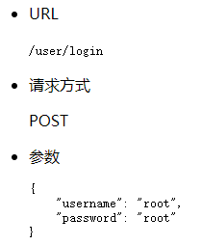
（2）注册
名称：register
说明：注册
定义: public Result register(HttpServletRequest request)
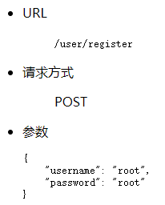
（3）修改信息
名称：modifyProfile
说明：修改用户信息
定义: public Result modifyProfile (HttpServletRequest request)
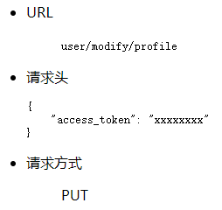
（4）修改密码
名称：modifyPassword
说明：修改用户密码
定义: public Result modifyPassword (HttpServletRequest request)
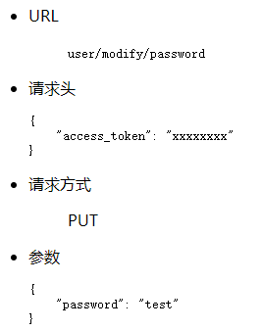
- 数据模块/地址系统 接口描述
（1）添加收货地址
名称：addAddress
说明：给某个用户添加收货地址
定义: public Result addAddress (HttpServletRequest request)
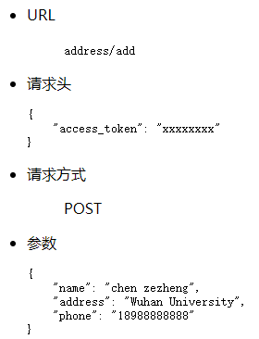
（2）查询用户收货地址
名称：queryAddress
说明：查询某个用户所有的收货地址
定义: public Result queryAddress (HttpServletRequest request)
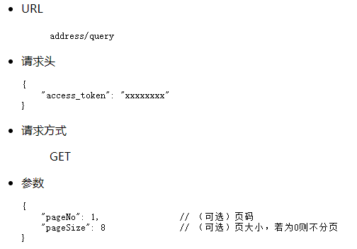
（3）删除地址
名称：deleteAddress
说明：根据地址id删除某个收货地址
定义: public Result deleteAddress (HttpServletRequest request)
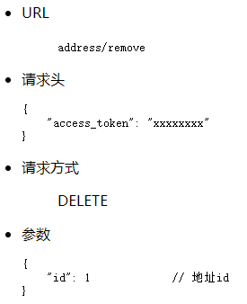
（4）修改地址
名称：modifyAddress
说明：根据地址id修改某个收货地址
定义: public Result modifyAddress (HttpServletRequest request)
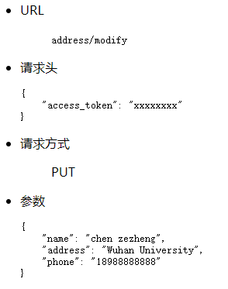
- 数据模块/活动系统 接口描述
（1）添加活动
名称：addEvent
说明：添加活动
定义: public Result addEvent (HttpServletRequest request)
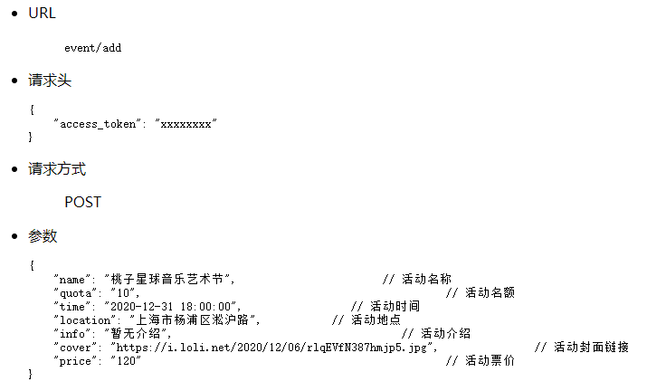
（2）删除活动
名称：deleteEvent
说明：根据活动id删除某个活动
定义: public Result deleteEvent (HttpServletRequest request)
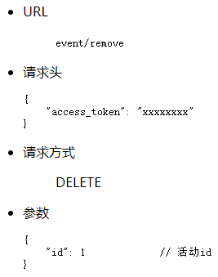
（3）统计活动数量
名称：countEvent
说明：统计活动数量
定义: public Result countEvent (HttpServletRequest request)
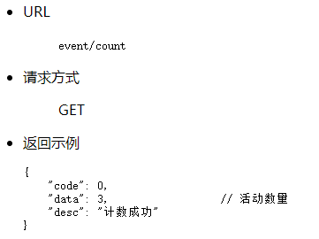
（4）查询活动
名称：queryEvent
说明：分页查询所有活动
定义: public Result queryEvent (HttpServletRequest request)
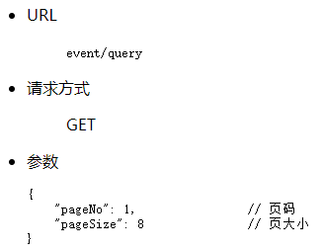
（5）搜索活动
名称：searchEvent
说明：根据关键词搜索活动
定义: public Result searchEvent (HttpServletRequest request)
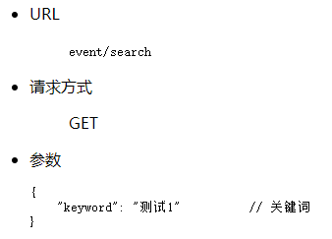
（6）修改活动
名称：modifyEvent
说明：根据活动id修改活动信息
定义: public Result modifyEvent (HttpServletRequest request)
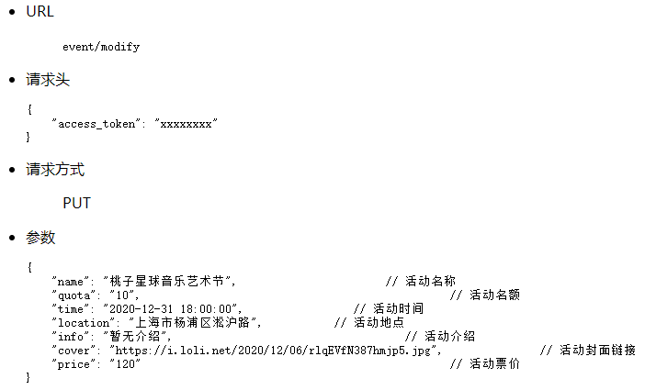
（7）查询特定管理员发起的活动
名称：queryAdminEvent
说明：查询特定管理员发起的活动
定义: public Result queryAdminEvent (HttpServletRequest request)
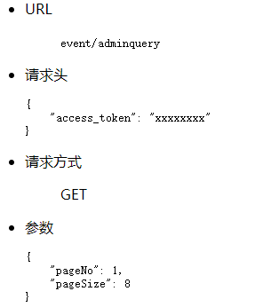
- 数据模块/收藏系统 接口描述
（1）添加收藏
名称：addFavorite
说明：添加收藏
定义: public Result addFavorite (HttpServletRequest request)
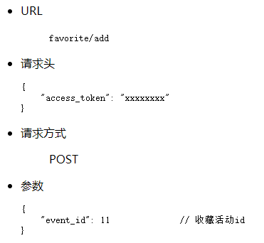
（2）删除收藏
名称：removeFavorite
说明：根据收藏id删除收藏
定义: public Result removeFavorite (HttpServletRequest request)
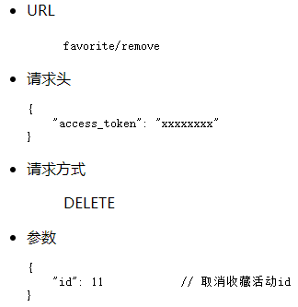
（3）查询用户收藏
名称：queryFavorite
说明：查询某个用户的收藏
定义: public Result queryFavorite (HttpServletRequest request)
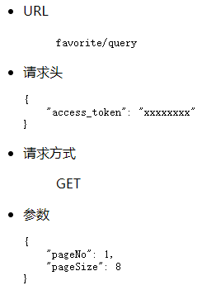
- 数据模块/订单系统 接口描述
（1）创建订单
名称：addOrder
说明：创建订单
定义: public Result addOrder (HttpServletRequest request)
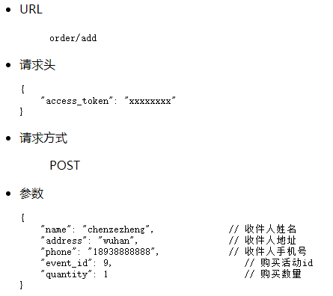
（2）删除订单
名称：removeOrder
说明：根据订单id删除某个订单
定义: public Result removeOrder (HttpServletRequest request)
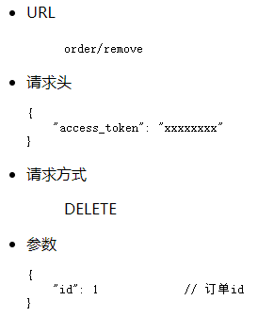
（3）查询订单
名称：queryOrder
说明：查询某个用户的订单
定义: public Result queryOrder (HttpServletRequest request)
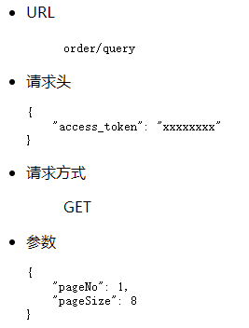
（4）查询订单详情
名称：queryOrderInfo
说明：根据订单id查询某个订单的详情
定义: public Result queryOrderInfo (HttpServletRequest request)
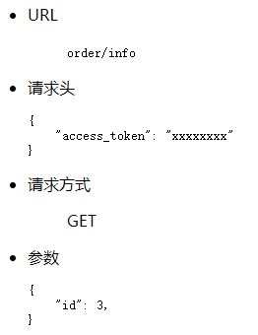
（5）检测订单状态
名称：checkOrderStatus
说明：在缓存中检测某个订单的状态
定义: public Result checkOrderStatus (HttpServletRequest request)
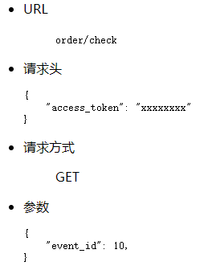

第二层设计描述

4.1 数据模块
一、模块设计描述
该模块一共分为用户、地址、收藏、活动、订单五个子系统，每个子系统的入口是对应的Controller类。
1、UserController
（1）标识
TicketMaid_Controller_UserController
（2）简介
负责接收前端的请求并调用相应的Service实现用户相关功能。
（3）类定义（Optional）
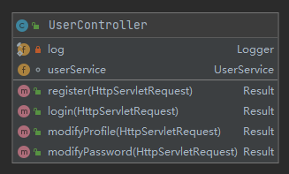
2、AddressController
（1）标识
TicketMaid_Controller_AddressController
（2）简介
负责接收前端的请求并调用相应的Service实现地址相关功能。
（3）类定义（Optional）
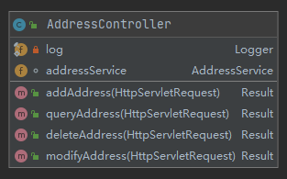
3、EventController
（1）标识
TicketMaid_Controller_EventController
（2）简介
负责接收前端的请求并调用相应的Service实现活动相关功能。
（3）类定义（Optional）
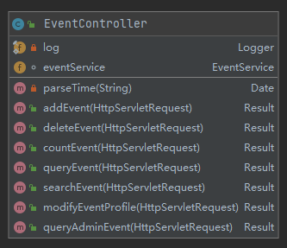
4、FavoriteController
（1）标识
TicketMaid_Controller_FavoriteController
（2）简介
负责接收前端的请求并调用相应的Service实现收藏相关功能。
（3）类定义（Optional）
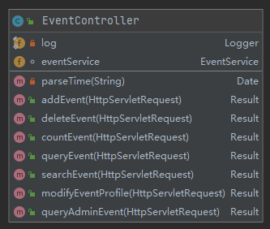
5、OrderController
（1）标识
TicketMaid_Controller_OrderController
（2）简介
负责接收前端的请求并调用相应的Service实现订单相关功能。
（3）类定义（Optional）
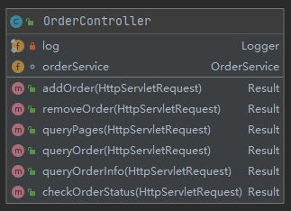
二、功能实现说明
以登录为例：

数据库设计

5.1 实体定义
一、分解描述
一共设计了5个数据表，分别是user、address、order、event、favorite：
user：用户表，保存用户名、密码、昵称、性别、邮箱、管理员权限等信息，其中密码保存的是加密后的文本。表的主键是自增的用户id。
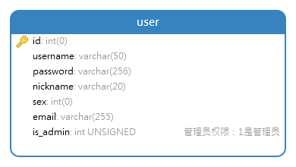
address:地址表，保存对应的用户id、收件人姓名、收件地址、收件人电话等信息，主键是自增的地址id，其中用户id是关联到user表id的外键。
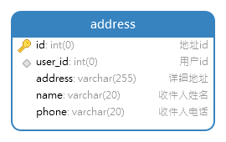
event:活动表，保存活动发起用户id、活动名称、活动时间、活动地点、活动票价、活动名额、活动介绍、活动封面图片链接等信息，主键是自增的活动id，其中活动发起用户id是关联到user表id的外键。
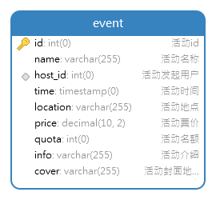
favorite:收藏表，保存收藏用户id、收藏活动id、收藏时间等信息，主键是自增的收藏id，其中user_id是关联到user表id的外键，event_id是关联到event表id的外键。
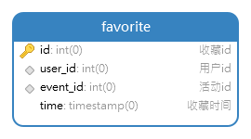
orders:订单表，保存下单用户id、下单活动id、下单时间、购买数量、收件信息，主键是自增的订单id。
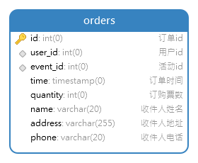
二、内部依赖性描述
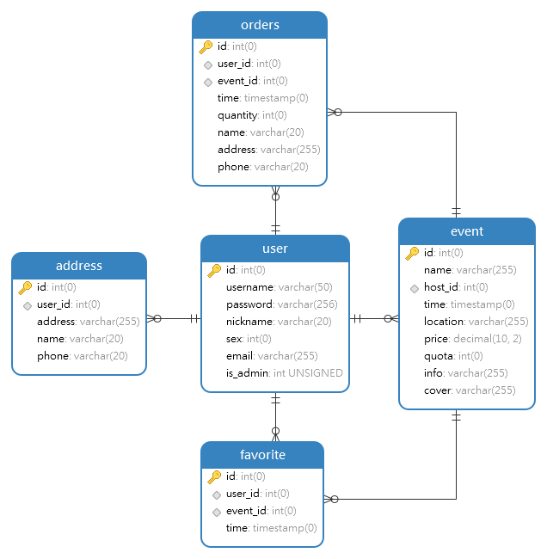

5.2 行为定义
一、分解描述
二、外部依赖性描述
三、内部依赖性描述

原型或界面设计

首页：
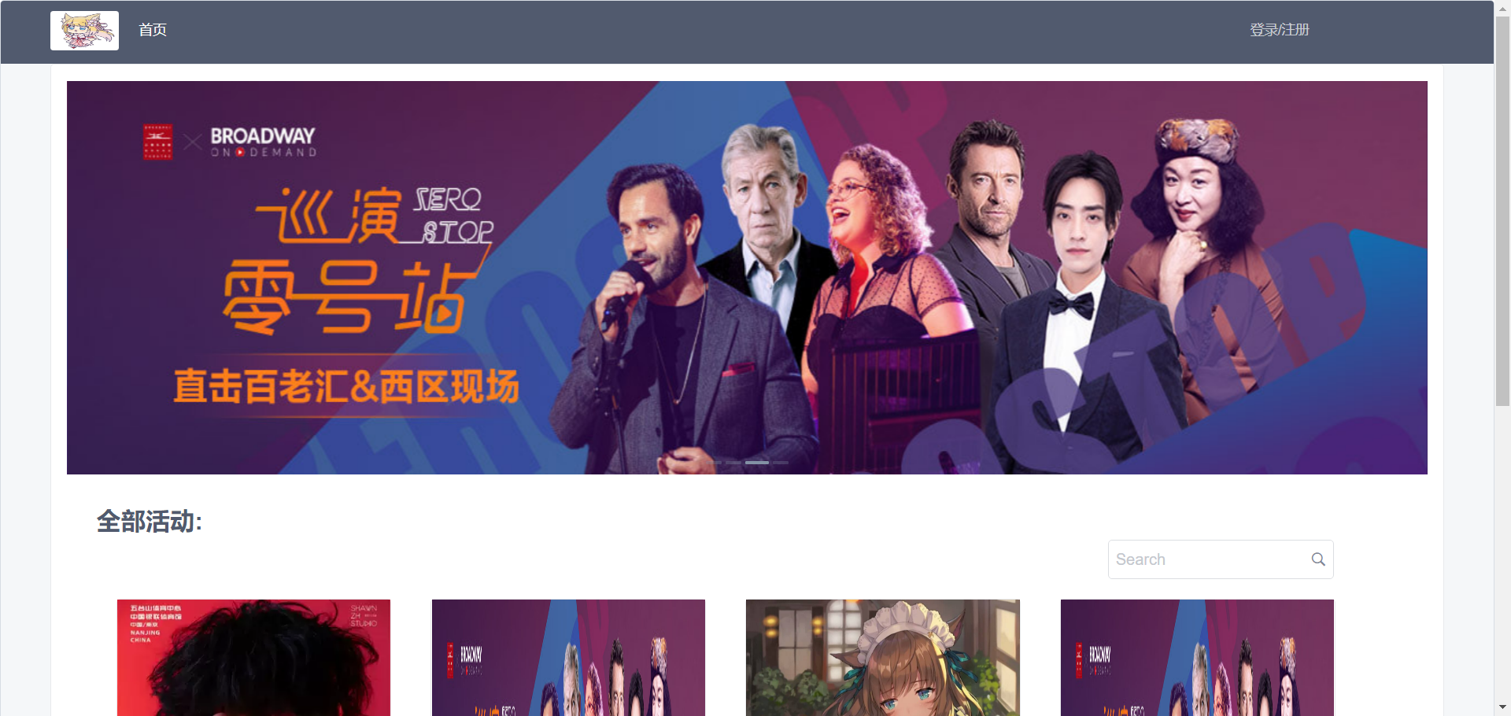

活动详情 / 抢购页

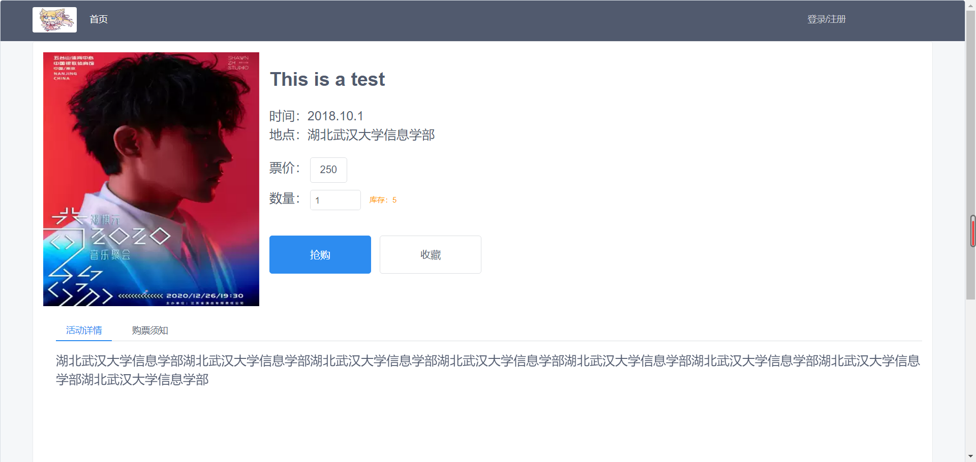

用户资料页：
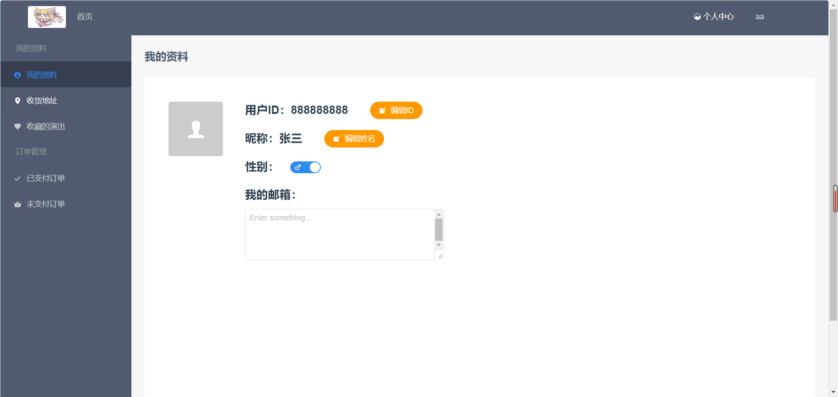

收货地址页：
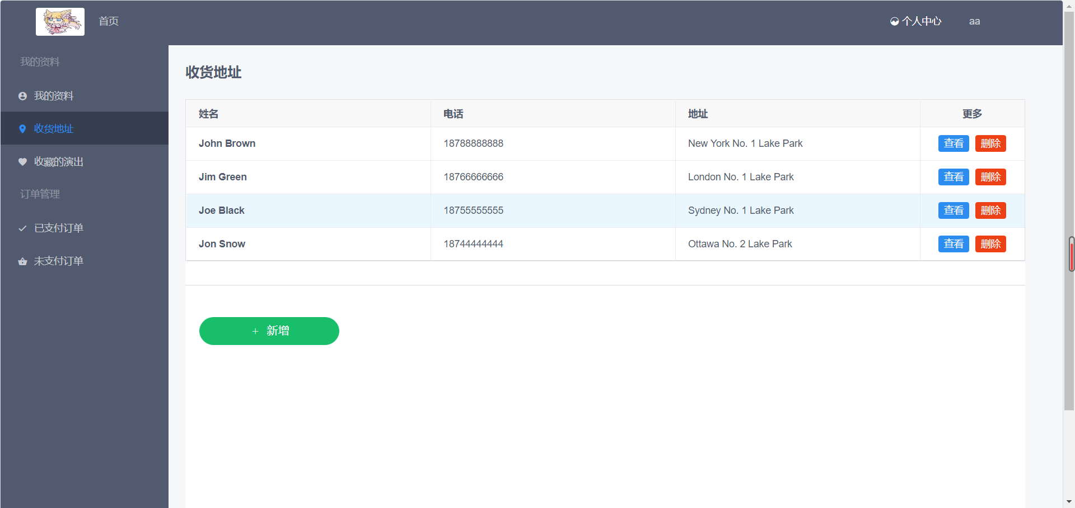

订单页：
